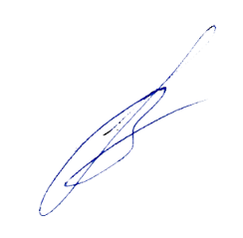
«У Т В Е Р Ж Д А Ю»
Зав. кафедрой гистологии,
эмбриологии, цитологии
к.м.н., доцент ________Загребин В.Л.
«26» августа 2025 года

Расписание групповых и индивидуальных консультаций,
включая отработки, на кафедре гистологии, эмбриологии, цитологии
в осеннем семестре 2025-2026 учебного года

(время: 15:00-19:00)

№ | ФИО преподавателя | День недели
 | Загребин Валерий Леонидович – зав. кафедрой | суббота
 | Фёдорова Ольга Валентиновна – завуч, доцент | суббота
 | Мураева Наталия Алексеевна – доцент | понедельник
 | Деревянко Игорь Валентинович – доцент | четверг
 | Суслина Ирина Васильевна – доцент | понедельник
 | Кондакова Лариса Игоревна – доцент | суббота
 | Смирнова Татьяна Семеновна – доцент | понедельник
 | Вондрачек Людмила Викторовна – ст.преподаватель | понедельник
 | Терентьев Андрей Владимирович – ст.преподаватель | пятница
 | Ткаченко Юлия Александровна – ст.преподаватель | понедельник

Если расписание не позволяет прийти на консультацию или отработку в указанный день,
то день и время необходимо согласовывать индивидуально с преподавателем

Обсуждено на заседании кафедры гистологии, эмбриологии, цитологии 26 августа 2025 г., протокол №11.

